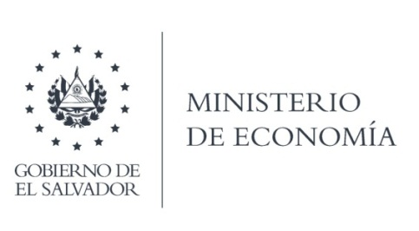

**UNIDAD DE ACCESO A LA INFORMACIÓN PÚBLICA (UAIP)**

***Dirección de Administración de Tratados Comerciales* (DATCO),** en atención y respuesta al requerimiento de información, responde por medio de Memorando Ref. DATCO/MEM0/128/2021, indicando lo siguiente:

Con respecto a la referida consulta, consideramos importante manifestarle que de los productos solicitados, el MINEC únicamente emite autorizaciones denominadas "licencias de importación" para los contingentes arancelarios en el marco del Tratado de Libre Comercio con los Estados Unidos (CAFTA-DR) para los productos de maíz y arroz.

Dichas licencias son emitidas de conformidad con los dispuesto en dicho Tratado internacional, así como, lo establecido en las Regulaciones para la Administración de los Contingentes Arancelarios, dentro de estas Regulaciones se establece que las licencias se solicitan por personas jurídicas o naturales interesadas que cumplan con determinados requisitos, no siendo una organización de la industria u organización no gubernamental.

Las aludidas licencias de importación según las Regulaciones se definen como "Autorización otorgada por el Ministerio de Economía que concede el derecho a importar las cuotas con arancel preferencial de importación de cero por ciento", siendo las licencias emitidas a través de un Acuerdo Ejecutivo donde se detalla aspectos como el nombre del beneficiario, NIT, dirección, el producto y su clasificación arancelaria, volumen especifico autorizado, fecha de emisión, fecha para su utilización, arancel aplicable fuera de tratado.

Adicionalmente, en cuanto a los productos de maíz y arroz también el MINEC ha emitido licencias de importación en el marco de "Acuerdos de Contingentes de Desabastecimiento" o de Decretos Legislativos donde se autoriza por causas de desabastecimiento en el mercado salvadoreños la importación de estos productos con 0% de arancel, por un plazo determinado y cumplimiento los beneficiarios los requisitos también regulados en dichos Acuerdos o Decretos.

Por otro lado, en cuanto a las importaciones de frijol, el Ministerio de Economía únicamente ha emitido licencias de importación en lo relacionado a las "Disposiciones Especiales y Transitorias" aprobadas mediante Decretos Legislativos, a través de las cuales por causas de desabastecimiento de dicho producto en El Salvador, la Asamblea Legislativa establece un volumen específico de importación de este producto con 0% arancel dentro de un ámbito temporal. Dentro de cada Decreto Legislativo específico se regulan los requisitos y condiciones que los beneficiarios deben cumplir para que se emitan las licencias de importación.

Por otra parte, es importante resaltar que el Ministerio de Economía únicamente autoriza las importaciones de agentes privados en el marco de los tratados comerciales y normativa que en sus disposiciones así contemplen este tipo de mecanismo.

Finalmente, para proporcionar la información disponible por parte de esta Cartera de

Estado se remitirá este mismo día físicamente mediante memorando y (CD-ROM) copia de las licencias de importación que fueron emitidas desde el año 2014 al mes de abril de

2021, en total 794 licencias de conformidad con la normativa supra citada.

**Lic. Laura Quintanilla**

**Oficial de Información**

**MINISTERIO DE ECONOMÍA REPÚBLICA DE EL SALVADOR, C.A.**

Alameda Juan Pablo II y Calle Guadalupe Edificio Cl - C2, Centro de Gobierno. San Salvador

Teléfonos (PBX): (503) 2590-5600

www.minec.gob.sv